# **Documentation Technique : Sauvegarde Windows Server sur un Dossier Partagé**

## **1. Introduction**

Cette documentation explique comment configurer une sauvegarde de Windows Server vers un dossier partagé sur une autre machine.

## **2. Prérequis**

* Un serveur Windows avec la fonctionnalité **Windows Server Backup** installée.
* Une machine distante avec un dossier partagé accessible.
* Des droits d'accès suffisants pour écrire dans le dossier partagé.
* Une connexion réseau stable entre les deux machines.
* Le dossier partagé doit être partagé à l’administrateur de la machine qui recevra la sauvegarde.

## **3. Installation de Windows Server Backup**

Installation de la sauvegarde windows sur une autre machine nommée “iperius”, **IP : 172.16.0.95**

1. Ouvrir **Gestionnaire de serveur**.
2. Aller dans **Ajouter des rôles et fonctionnalités**.
3. Choisir **Installation des fonctionnalités**.
4. Cocher **Windows Server Backup** et valider l'installation.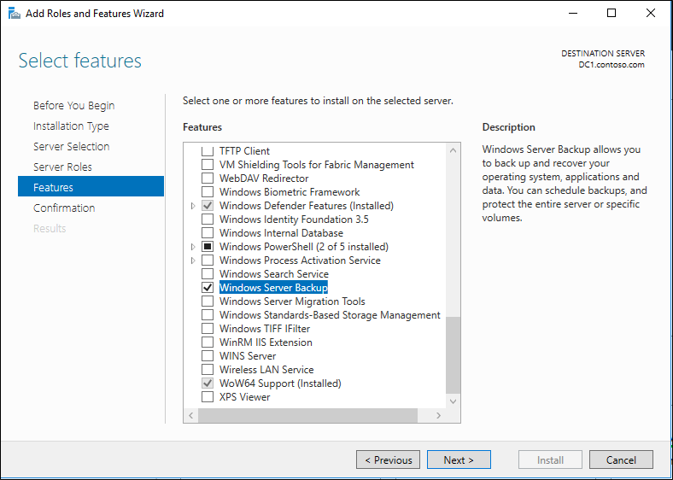

## **4. Création du Dossier Partagé sur la Machine de Destination**

1. Se connecter à la machine cible.
2. Créer un dossier (ex. C:\Sauv_WS).

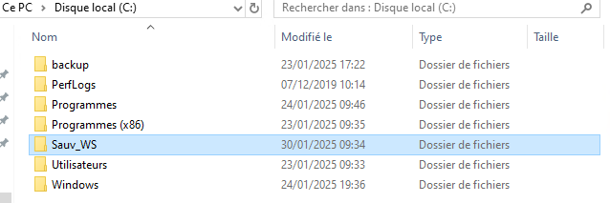

1. Faire un clic droit sur le dossier, choisir **Propriétés** > **Partage**.
2. Cliquer sur **Partager**, ajouter l'utilisateur du serveur source (Iperius Sauvegarde) avec **Contrôle total**.

## **5. Configuration de la Sauvegarde**

1. Sur le serveur primaire, ouvrir **Windows Server Backup**.
2. Cliquer sur **Sauvegarde unique**.
3. Choisir **Dossier partagé** comme destination.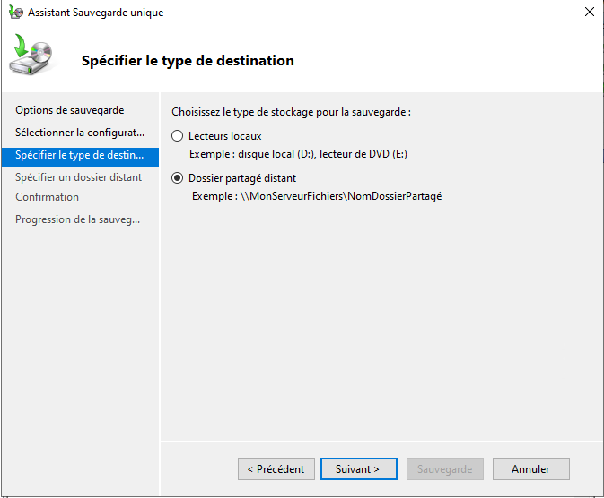
4. Entrer le chemin UNC du dossier partagé précédemment sur la machine de sauvegarde.

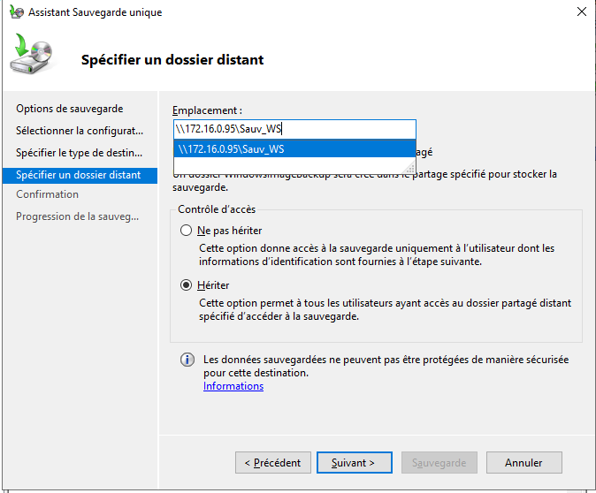

1. Valider la configuration et lancer la sauvegarde.

## **6. Vérification et Maintenance**

* Vérifier régulièrement les sauvegardes via **Windows Server Backup**.
* Tester la restauration périodiquement.
* Surveiller l'espace disque du dossier partagé.
* Configurer des notifications en cas d'échec (ex. via PowerShell ou journal des événements).

## **7. Conclusion**

Cette documentation permet de configurer une sauvegarde efficace d’un Windows Server vers un dossier partagé distant, assurant ainsi la protection des données contre les pannes matérielles ou logicielles.